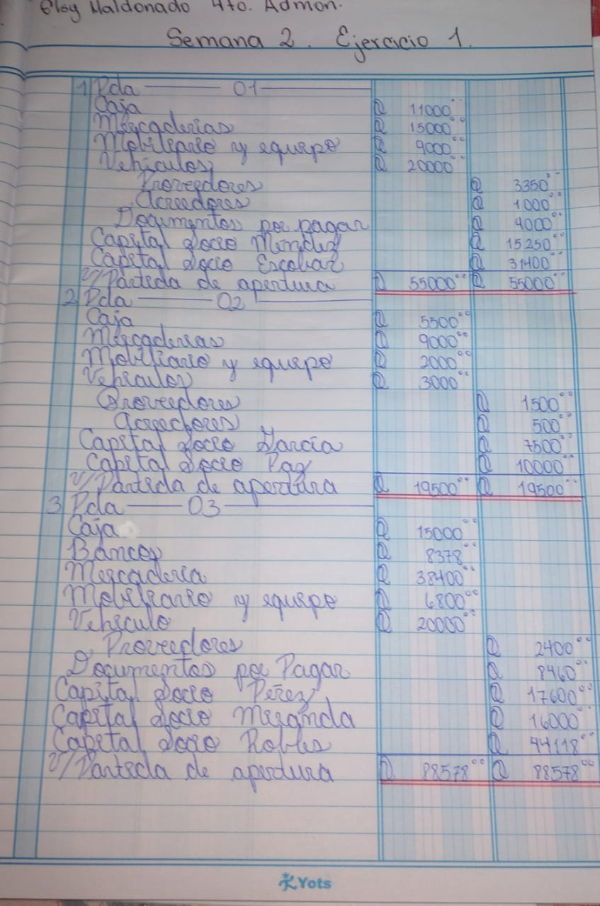**Elsy Regina Maldonado Castillo 4To Admón.**